## 题目分析

没啥好分析的

## 代码

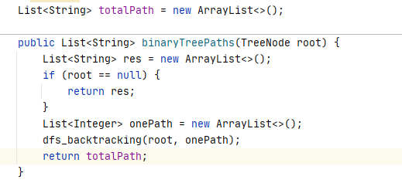

Dfs+回溯 部分

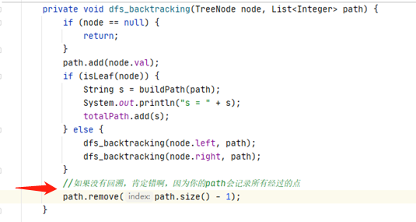

如果不加回溯：错误结果

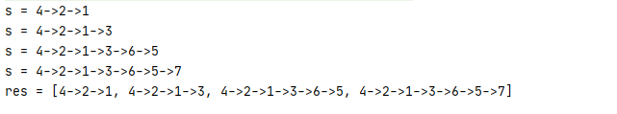

判断叶子节点、构建路径的格式

